**Nombres:** Daniela Orellana y Sebastián Andrango

**EXAMEN 3 SIN DOCKER-COMPOSE**

Contenedores por separado con sus respectivas BD

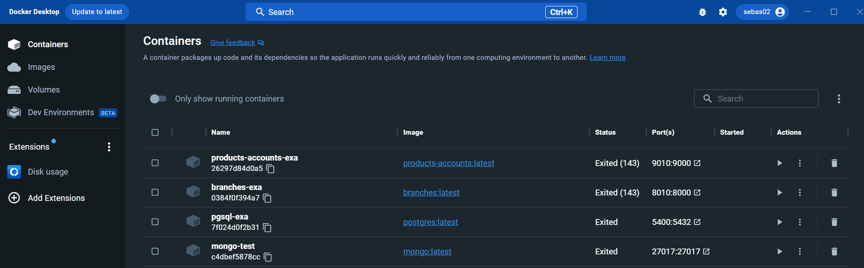

Presentación de las URIS

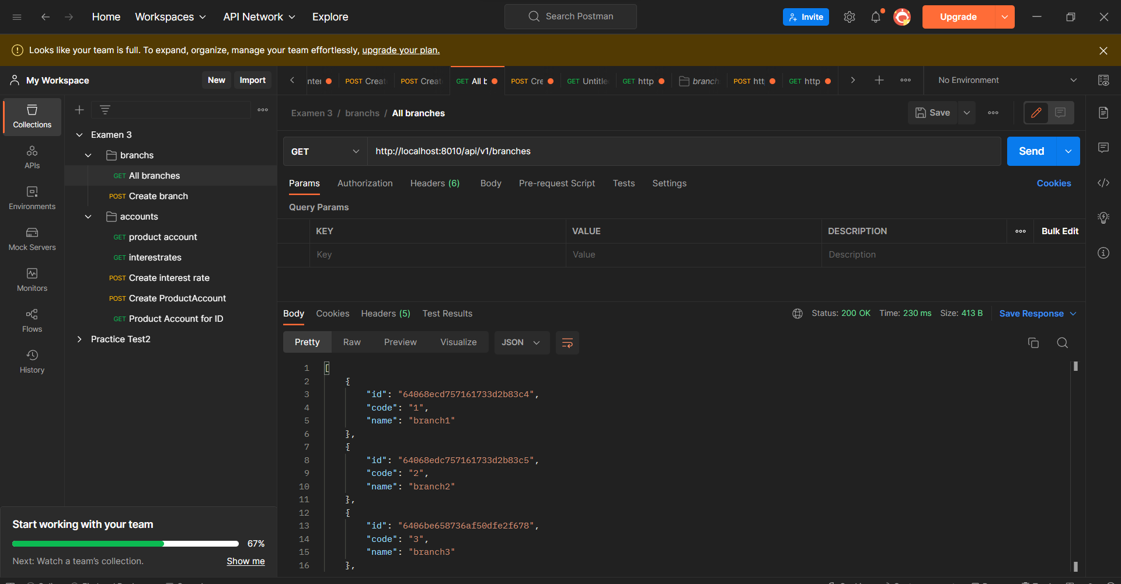

**EXAMEN 3 CON DOCKER-COMPOSE**

Contenedores creados con Docker-compose, incluyendo contenedores de Kong

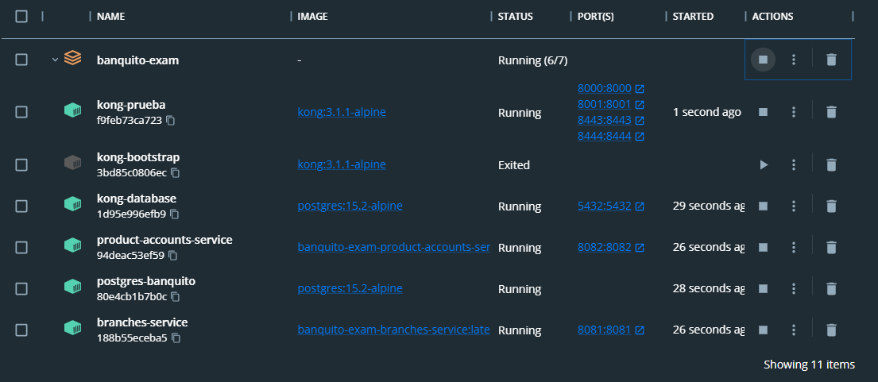

Presentación de las URIS

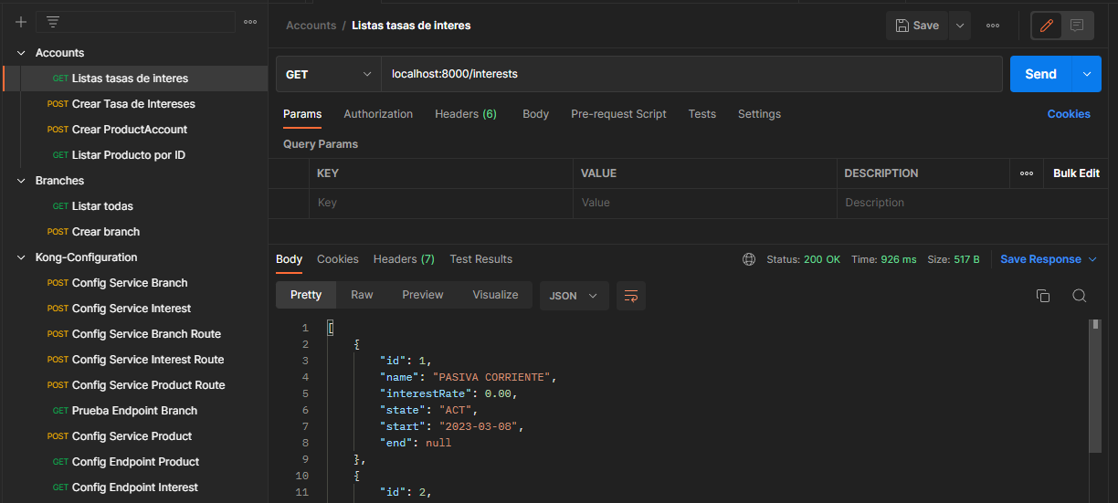

Configuración de Kong

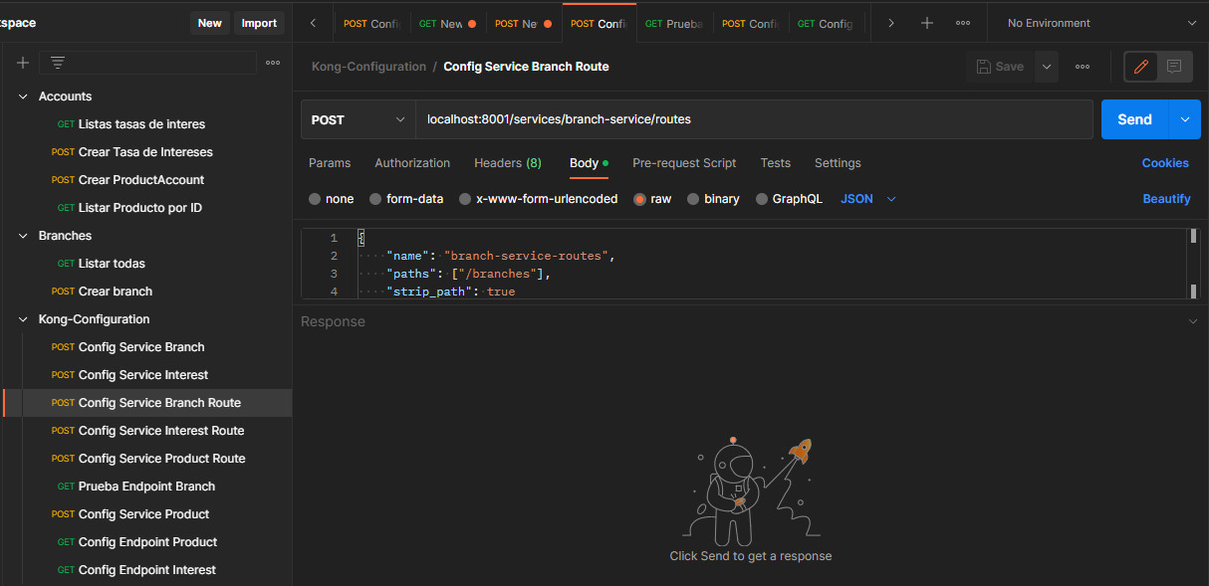

Docker-compose.yaml

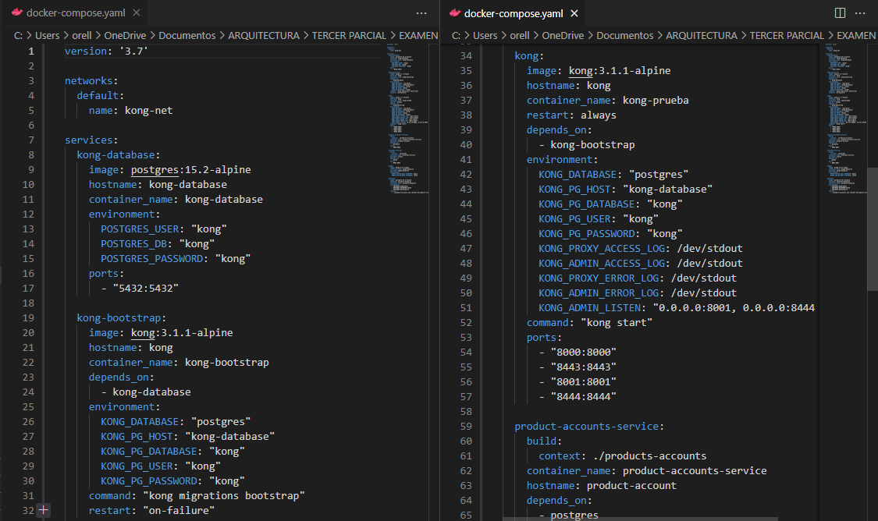

**COVERAGE DE LAS PRUEBAS**

Coverage microservicio Branches

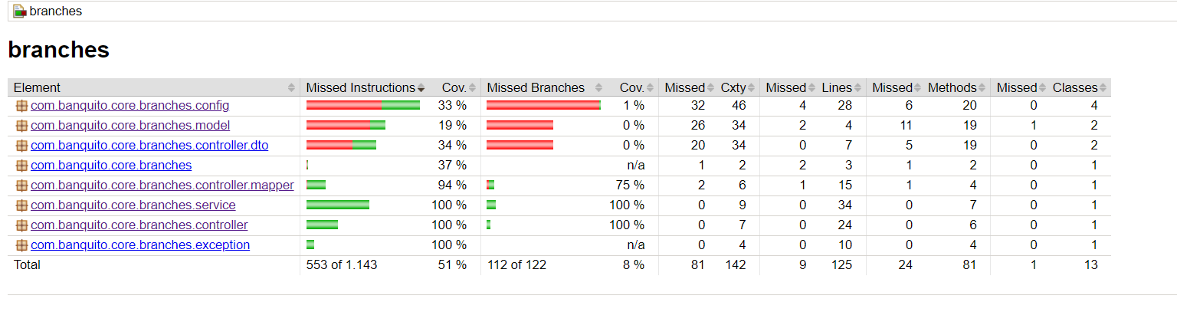

Coverage microservicio Product-Account

